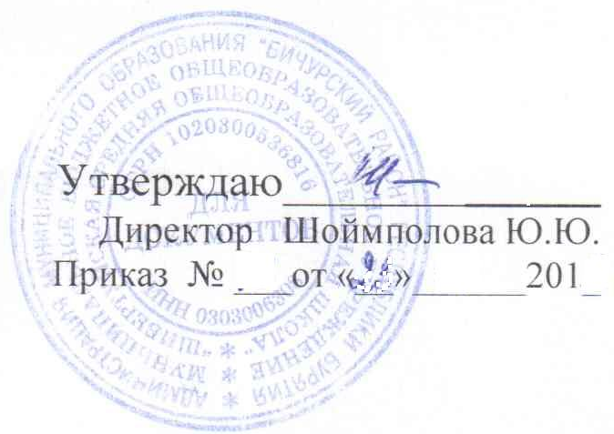
Положение о правах и обязанностях участников
образовательного процесса МБОУ Шибертуйская СОШ

1. Общие положения

Участниками образовательного процесса являются обучающиеся, педагогические работники, родители (законные представители).
2. Права обучающегося охраняются Конвенцией ООН о правах ребенка, действующим законодательством РФ.

2.1. Каждый обучающийся имеет право на:
защиту своего достоинства;
защиту от всех форм физического и психического насилия, оскорбления личности;
участие в управлении Учреждением в формах, определенных Уставом Учреждения;
участвовать во всероссийской и иных олимпиадах школьников;
удовлетворение потребности в эмоционально-личностном общении;
развитие творческих способностей и интересов;
получение квалифицированной помощи и коррекцию имеющихся недостатков развития;
получение бесплатного начального общего, основного общего, среднего (полного) общего образования в соответствии с федеральными государственными стандартами;
обучение в рамках государственных образовательных стандартов по индивидуальному учебному плану, ускоренный курс обучения;
бесплатное пользование библиотечно-информационными ресурсами библиотеки Учреждения;
получение дополнительных (в том числе платных) образовательных услуг;
уважение человеческого достоинства, свободу совести и информации, свободное выражение собственных взглядов и убеждений;
свободное посещение мероприятий, не предусмотренных учебным планом;
перевод в другое образовательное учреждение при наличии свободного места и по уважительной причине;
на отдых, в том числе организованный, между уроками, в выходные и праздничные дни;
проведение в установленном порядке митингов и собраний, подачу петиций и ходатайств.
2.2.Подробно права обучающихся определяются в Правилах внутреннего распорядка учащихся Учреждения, которое не может противоречить закону, Типовому положению об общеобразовательном учреждении и настоящему Уставу.
Запрещается:
применение методов физического и психического насилия по отношению к обучающимся Учреждения;
принуждение обучающихся Учреждения к вступлению в общественные, общественно-политические организации (объединения), движения и партии, а также принудительное привлечение их к деятельности этих организаций и к участию в агитационных кампаниях и политических акциях.
курение, употребление спиртных, психотропных и наркотических веществ на территории и в помещении Учреждения.
2.3.Подробно обязанности обучающихся определяются в Правилах внутреннего распорядка для учащихся Учреждения, которое не может противоречить закону, Типовому положению об общеобразовательном учреждении и настоящему Уставу. Обучающиеся в Учреждении обязаны:
- выполнять Устав Учреждения;
- добросовестно учиться, не мешать учебному процессу, стремиться к самостоятельному овладению знаниями, выполнению заданий учителя в классе и дома;
- бережно относиться к имуществу Учреждения;
- уважать честь и достоинство других обучающихся, воспитанников и работников;
- выполнять требования работников Учреждения в части, отнесенной Уставом и правилами внутреннего распорядка к их компетенции;
- быть аккуратным и опрятным в одежде;
- экономно использовать электроэнергию и воду;
- соблюдать установленные правила внутреннего распорядка, техники безопасности, санитарии, гигиены;
- уважать права и считаться с интересами других обучающихся, работников, не подвергать опасности их жизнь и здоровье.
Дисциплина в Учреждения поддерживается на основе уважения человеческого достоинства обучающихся.
3. Родители (законные представители) имеют право:
выбора, с учетом мнения детей, общеобразовательного учреждения и формы получения образования (до получения несовершеннолетними детьми общего образования);
заключать и расторгать Родительский договор с Учреждением;
принимать участие в работе педагогического Совета Учреждения;
участвовать в управлении Учреждением в формах, определенных Уставом Учреждения;
защищать законные права и интересы детей;
вносить предложения по улучшению работы с детьми, по организации дополнительных услуг в Учреждении;
требовать уважительного отношения к ребенку;
создавать различные родительские объединения, клубы в Учреждении;
заслушивать отчеты директора Учреждения и педагогов о работе Учреждения;
знакомиться с Уставом Учреждения и другими документами, регламентирующими организацию образовательного процесса;
знакомиться с ходом и содержанием образовательного процесса, с оценками и успеваемостью обучающегося;
вносить пожертвования на развитие Учреждения.
Родители (законные представители) обязаны:
защищать законные права и интересы детей;
участвовать в управлении Учреждением в формах, определенных Уставом Учреждения;
нести ответственность за обучение и воспитание своих детей, обеспечить получение детьми среднего (полного) общего образования;
создавать необходимые условия для получения своими детьми образования;
соблюдать Устав Учреждения и выполнять Устав Учреждения в части, касающейся их прав и обязанностей;
своевременно ставить в известность Учреждение о возможности отсутствия или болезни обучающегося;
в случае подписания гражданско-правового договора с Учреждением строго соблюдать его условия.
Другие права и обязанности родителей (законных представителей) обучающихся Учреждения могут закрепляться в заключенном между ними и Учреждением договоре, который не может противоречить закону, Типовому положению об общеобразовательном учреждении и настоящему Уставу.
4. Педагогические работники Учреждения имеют право:
на участие в управлении Учреждением в форме, определенной Уставом;
на защиту своей профессиональной чести и достоинства;
свободного выбора и использование в работе инновационные технологии, развивающие программы в образовательном процессе учебные пособия и материалы, учебники в соответствии с образовательной программой, утвержденной Учреждением, методы оценки знаний обучающихся;
свободного выбора, разработки и применения методов воспитания и обучения детей;
на выбор учебников и учебных пособий, используемых в образовательном процессе в соответствии со списком учебников и учебных пособий, определенным Учреждением;
на повышение квалификации в педагогических училищах, ВУЗах, аспирантуре и других учреждениях с выплатой стипендии при наличии соответствующих фондов;
требование от администрации Учреждения организации условий для осуществления образовательного процесса в рамках реализуемой программы;
на повышение квалификации (В этих целях администрация Учреждения создает условия, необходимые для успешного обучения работников в учреждениях высшего профессионального образования, а также в учреждениях системы переподготовки и повышения квалификации);
на аттестацию на добровольной основе на соответствующую квалификационную категорию и получение ее в случае успешного прохождения аттестации;
на длительный (до 1 года) отпуск не реже чем через каждые 10 лет непрерывной преподавательской работы;
на сокращенную рабочую неделю, на удлиненный оплачиваемый отпуск, на получение пенсии за выслугу лет, иные меры социальной поддержки в порядке, установленном законодательством Российской Федерации.
4.1. Педагогические работники обязаны:
удовлетворять требованиям соответствующих квалификационных характеристик;
соблюдать Устав Учреждения и Правила внутреннего распорядка, дополнительные инструкции;
выполнять условия трудового договора;
охранять жизнь, физическое и психическое здоровье обучающихся во время образовательного процесса;
выполнять Родительский договор (при его наличии);
сотрудничать с семьей обучающегося по вопросам воспитания и обучения;
нести ответственность за обучение и воспитание детей, обучающихся в Учреждении;
содействовать удовлетворению спроса родителей на воспитательные и образовательные услуги.
4.2.Работники Учреждения несут ответственность за жизнь, физическое и психическое здоровье каждого обучающегося во время образовательного процесса в установленном законом порядке.
4.3.Служебное расследование нарушений педагогическим работником Учреждения норм профессионального поведения может быть проведено только по поступившей на него жалобе, поданной в письменной форме. Копия жалобы должна быть передана данному педагогическому работнику.
Ход служебного расследования и принятые по его результатам решения могут быть преданы гласности только с согласия заинтересованного педагогического работника Учреждения, за исключением случаев, предусмотренных законом.
5. Иные права и обязанности сотрудников Учреждения определяются дополнительными инструкциями.

